**202409029| 中一班**

Daily life

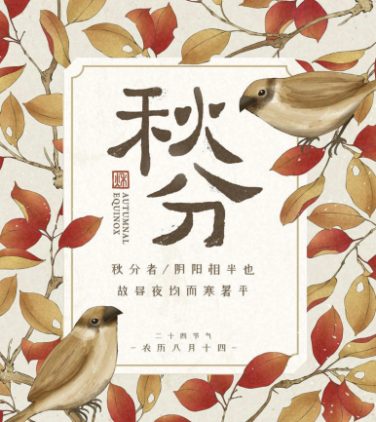

**「来园情况」**

今日星期天，共有20人来园，2人请假。

**「日常生活观察」**

|  |  |  |  |  |  |  |
| --- | --- | --- | --- | --- | --- | --- |
| **序号** | **姓名** | **午餐** | | | **午睡** | **备注** |
| **饭** | **菜** | **汤** |
| 1 | 韩昕怡 | √ | √ | √ | √ |  |
| 2 | 韩昕悦 | √ | √ | √ | √ |  |
| 3 | 吴清墨 | √ | √ | √ |  |  |
| 4 | 陆晟涵 | √ | √ | √ | √ |  |
| 5 | 张梅伊 | √ | √ | √ | √ |  |
| 6 | 吴沐檀 | √ | √ | √ | √ |  |
| 7 | 曹果 | √ | √ | √ | √ |  |
| 8 | 曹煜琪 | √ | √ | √ | 看护入睡 |  |
| 9 | 蒋安乐 | √ | √ | √ | √ |  |
| 10 | 韩书华 | √ | √ | √ | √ |  |
| 11 | 顾言希 | √ | √ | √ | √ |  |
| 12 | 贾钧尧 | 请假 |  |  |  |  |
| 13 | 杨宸 | √ | √ | √ | 看护入睡 |  |
| 14 | 张予安 | √ | √ | √ | √ |  |
| 15 | 高瑞泽 | √ | √ | √ | √ |  |
| 16 | 张路翔 | 请假 |  |  |  |  |
| 17 | 谢咏呈 | √ | √ | √ | 看护入睡 |  |
| 18 | 汤凌宇 | √ | √ | √ | 看护入睡 |  |
| 19 | 韩以轩 | √ | √ | √ | √ |  |
| 20 | 冯煦晨 | √ | √ | √ | √ |  |
| 21 | 郑哲皓 | √ | √ | √ | √ |  |
| 22 | 张致远 | √ | √ | √ | √ |  |

**「集体活动」**

美术：我们登上万里长城。这是一节命题画。万里长城是世界文化遗产被列为“世界新七大奇迹之一”，也是北京名胜中的最为著名的名胜之一，最为孩子们熟悉和喜欢。长城宛如一条巨型长龙，蜿蜒盘旋在山脊，每隔一段距离就有一个方形枪口，每到山顶会有一座高高的烽火台，造型简单且特征鲜明。本节课主要是在了解长城的外形特征的基础上，尝试画出人物人物登长城的简单动态。

|  |  |  |
| --- | --- | --- |
| IMG_1685 | IMG_1686 | IMG_1687 |
| IMG_1688 | IMG_1689 | IMG_1690 |
| IMG_1691 | IMG_1692 | IMG_1693 |
| IMG_1694 |  |  |